第10期（2019年）

专项考评小组 2019年10月26日

金秋10月，正逢新中国成立70周年华诞。国庆小长假期间厦门迎来旅游高峰，城市绿化给厦门城市景观增添光彩。厦门入秋以来干旱少雨，给全市绿化养护工作带来一定难度。又正逢厦门积极做好国家生态园林城市迎检。针对上述实际情况，厦门市市政园林局要求全市各级绿化管理责任单位严格精细化绿化养护工作，切实做好国庆小长假期间绿化景观布置，加强水肥灌溉并积极抓好国家生态园林城市考核指标的落实。市绿化中心协调第三方城市道路绿化考评团队加大道路绿地养护专项考评力度，并多次派员现场督促指导。第三方考评团队积极开展考评和巡查，在原月计划任务基础上，增加考评数量，侧重重点区域和重点路段。考评及时发现问题，督促相关责任单位整改落实，有效促进绿化养护单位提升精细化管养水平。

# 考评总体情况

2019年10月，厦门城市道路绿地养护第三方专项考评团队共考评258条道路，复评36条道路。共发现问题3428个，同上月相比，问题数增加566个，环比上升19.77%；已整改3426个，未整改2个，整改率99.94%，上月整改率100%；逾期整改0个，逾期率0%，上月逾期率0%。其中对主干道考评64条道路，存在问题819个，与上月相比，问题数增加19个，环比增长2.32%，已整改819个，未整改0个，整改率为100%，上月整改率100%；次干道考评194条道路，存在问题2609个，与上月相比，问题数增加547个，环比增加20.97%，已整改2607个，未整改2个，整改率为99.92%，上月整改率100%。现综合分析如下：

1、从道路绿地整体景观分析，较好的道路有:厦门市绿化中心管养的鹭江道、湖滨中路；思明区园林绿化中心管养的兆和路、国际友好公园；湖里区市政园林中心管养的海天路、泗水道；集美区市政园林绿化中心管养的杏东路；海沧区园林绿化中心管养的滨湖北路、滨湖路；翔安区市政园林绿化中心管养的翔安西路；同安区园林服务中心管养的铺前路。这些路段绿地乔灌木搭配合理、层次分明、修剪及时，地被花卉色彩艳丽且乔木枝繁叶茂，起到遮阴纳凉的作用，整体景观效果佳。较差的有：思明区园林绿化中心管养的东岳路、展鸿路；湖里区市政园林中心管养的岐山北路、梧桐西路；集美区市政园林绿化中心管养的堤顶路、日新路、灌口中路；翔安区市政园林绿化中心管养的洪钟大道、新埔路；同安区园林服务中心管养的通福路、官浔溪路；海沧区园林绿化中心管养的孚莲西二路、过坂南路。这些路段精细化养护水平不足，主要存在植物长势不良、杂草丛生、缺株严重、植物品种单一等问题。

2.从道路绿地植物长势总体分析，较好的道路有：厦门市绿化中心管养的人民会堂绿地、金尚路；思明区园林绿化中心管养的湖光路、鼓声路；集美区市政园林绿化中心管养的诚毅东路、印斗路；湖里区市政园林中心管养的悦华路、枋湖路；翔安区市政园林绿化中心管养的翔安东路、祥福路；同安区园林服务中心管养的祥平东路、祥平西路；海沧区园林绿化中心管养的阳光路、山边洪路。这些路段精细化管养水平较高，乔灌木修剪到位，树冠匀称、枝条分布均匀合理。较差的道路有：厦门市绿化中心管养的吕岭路；同安区园林服务中心管养的祥桥路、官浔溪路；思明区园林绿化中心管养的松岳路、金榜路；湖里区市政园林中心管养的梧桐路；集美区市政园林绿化中心管养的天安路、天凤路、滨水路；海沧区园林绿化中心管养的长园路、阳泰路；翔安区市政园林绿化中心管养的洪钟大道、汽车城纵一路。主要原因是管养单位未及时对辖区范围内的乔灌木进行修剪、施肥、灌溉，植物长势较差，整体景观效果一般。

3.从各责任单位反馈整改率来看，厦门市绿化中心、湖里区市政园林中心、海沧区园林绿化中心、集美区市政园林绿化中心、同安区园林服务中心及翔安区市政园林绿化中心均已完成全部整改工作，且未逾期整改。而思明区园林绿化中心存在个别问题事件未整改现象。建议各区责任部门明确责任，按时整改，及时反馈，并注意7个自然日的整改截止期限（按已下发时间起算）。

4.从道路精细化管养亮点分析：

（1）厦门市绿化中心管养的人民会堂绿地精细化水平较高，植物生机勃勃、节点花卉布置错落有致、百花齐放，一片宜人景色。

（2）湖里区市政园林中心管养的泗水道边侧绿地，植物搭配合理美观，层次分明，植物长势优，修剪工作和除杂工作及时到位，养护水平较高，已形成良好的景观效果。

（3）思明区园林绿化中心管养的松柏路、兆和路、谊爱路乔木枝叶繁茂，树形优美，树干挺拔，树冠较大，具有良好的遮荫效果。

（4）海沧区园林绿化中心滨湖北路、滨湖路、滨湖北二路绿地养护到位，灌木长势旺盛。修剪整齐划一，造型美观。植物搭配合理、层次分明、色彩丰富、整体养护水平高。

（5）集美区市政园林绿化中心杏东路，时花及时更换，灌木修剪整齐有序，造型美观，乔木生长旺盛，遮阴效果佳，已形成良好的景观效果，整体景观效果佳。

# 全市道路绿化考评结果

2019年10月份，厦门城市道路绿地养护专项考评综合评分未出现后五名且低于80分的道路。全市各单位道路整改反馈汇总，主、次干道绿化考评成绩排名情况汇总，请详见各下表：

**2019年10月份各单位道路整改反馈汇总表**

|  |  |  |  |  |  |  |  |  |  |  |  |
| --- | --- | --- | --- | --- | --- | --- | --- | --- | --- | --- | --- |
| **业主单位** | **城区主干道绿化** | | | **城区次干道绿化** | | | **总计** | | | | |
| **问题数** | **整改数** | **整改率** | **问题数** | **整改数** | **整改率** | **问题数** | **整改数** | **整改率** | **逾期数** | **逾期率** |
| 厦门市绿化中心 | 275 | 275 | 100.00% | / | / | / | 275 | 275 | 100.00% | 0 | 0.00% |
| 思明区园林绿化中心 | 144 | 144 | 100.00% | 1059 | 1057 | 99.81% | 1203 | 1201 | 99.83% | 0 | 0.00% |
| 湖里区市政园林中心 | 46 | 46 | 100.00% | 595 | 595 | 100.00% | 641 | 641 | 100.00% | 0 | 0.00% |
| 集美区市政园林绿化中心 | 142 | 142 | 99.24% | 247 | 247 | 98.66% | 389 | 389 | 100.00% | 0 | 0.00% |
| 海沧区园林绿化中心 | 130 | 130 | 100.00% | 397 | 397 | 100.00% | 527 | 527 | 100.00% | 0 | 0.00% |
| 同安区园林服务中心 | 40 | 40 | 100.00% | 140 | 140 | 100.00% | 180 | 180 | 100.00% | 0 | 0.00% |
| 翔安区市政园林绿化中心 | 42 | 42 | 100.00% | 171 | 171 | 100.00% | 213 | 213 | 100.00% | 0 | 0.00% |
| 总计 | 819 | 819 | 100.00% | 2609 | 2607 | 99.92% | 3428 | 3426 | 99.94% | 0 | 0.00% |

主、次干道最终成绩换算公式如下：

1. 现场成绩=取样点分数的平均分*80%+整改分（20%）
2. 最终成绩=现场成绩*该道路难度系数
3. 二次复评道路最终成绩=取两次现场成绩平均分*该道路难度系数
4. 合并道路最终成绩=取合并道路的现场成绩平均分*合并后道路的难度系数

**2019年10月份城区主干道绿化考评成绩汇总表**

|  |  |  |  |
| --- | --- | --- | --- |
| **排名** | **受检道路名称** | **最终成绩** | **业主单位** |
| 1 | 金尚路 | 96.61 | 厦门市绿化中心 |
| 2 | 人民会堂绿地 | 95.80 | 厦门市绿化中心 |
| 3 | 杏东路 | 95.76 | 集美区市政园林绿化中心 |
| 4 | 海沧大道 | 95.72 | 海沧区园林绿化中心 |
| 5 | 翔安西路（海翔大道-西亭路） | 95.36 | 翔安区市政园林绿化中心 |
| 6 | 莲前路 | 95.31 | 厦门市绿化中心 |
| 7 | 西洲路 | 95.27 | 同安区园林服务中心 |
| 8 | 五缘湾道（金湖路---金山路） | 95.12 | 湖里区市政园林中心 |
| 9 | 滨湖北路 | 94.96 | 海沧区园林绿化中心 |
| 10 | 鹭江道 | 94.82 | 厦门市绿化中心 |
| 11 | 诚毅东路 | 94.80 | 集美区市政园林绿化中心 |
| 12 | 云顶路 | 94.57 | 厦门市绿化中心 |
| 13 | 市府大道（白鹭洲路、同安路、镇海路、公园东路） | 94.47 | 厦门市绿化中心 |
| 14 | 滨湖路（滨湖大厦段） | 94.40 | 海沧区园林绿化中心 |
| 滨湖北二路 |
| 15 | 仙岳路 | 94.36 | 厦门市绿化中心 |
| 16 | 湖滨南路 | 94.33 | 厦门市绿化中心 |
| 17 | 嘉禾路 | 94.25 | 厦门市绿化中心 |
| 18 | 杏林湾路 | 94.17 | 集美区市政园林绿化中心 |
| 19 | 湖滨北路 | 94.15 | 厦门市绿化中心 |
| 20 | 金山路 | 94.08 | 厦门市绿化中心 |
| 20 | 南山路 | 94.08 | 湖里区市政园林中心 |
| 22 | 南海路 | 94.00 | 海沧区园林绿化中心 |
| 23 | 嵩屿中路 | 93.92 | 海沧区园林绿化中心 |
| 角嵩路延伸段 |
| 24 | 厦禾路 | 93.76 | 厦门市绿化中心 |
| 24 | 翁角西路 | 93.76 | 海沧区园林绿化中心 |
| 26 | 沧林路 | 93.68 | 海沧区园林绿化中心 |
| 27 | 金湖路 | 93.36 | 湖里区市政园林中心 |
| 28 | 湖滨西路 | 93.28 | 厦门市绿化中心 |
| 28 | 沧虹路 | 93.28 | 海沧区园林绿化中心 |
| 30 | 会展南五路 | 93.12 | 思明区园林绿化中心 |
| 会展路 |
| 31 | 西柯街 | 93.04 | 同安区园林服务中心 |
| 32 | 集源路 | 92.96 | 集美区市政园林绿化中心 |
| 32 | 湖滨中路 | 92.96 | 厦门市绿化中心 |
| 34 | 诚毅南路 | 92.88 | 集美区市政园林绿化中心 |
| 34 | 会展南路 | 92.88 | 思明区园林绿化中心 |
| 会展北路 |
| 36 | 灌口中路(安仁大道一灌新路) | 92.78 | 集美区市政园林绿化中心 |
| 37 | 浔江路 | 92.72 | 集美区市政园林绿化中心 |
| 38 | 湖滨东路 | 92.56 | 厦门市绿化中心 |
| 38 | 沧林东路 | 92.56 | 海沧区园林绿化中心 |
| 滨湖东路 |
| 滨湖路 |
| 38 | 园山南路 | 92.56 | 湖里区市政园林中心 |
| 41 | 祥福路（翔安东路-祥吴一路） | 92.32 | 翔安区市政园林绿化中心 |
| 42 | 田集连接线 | 92.16 | 集美区市政园林绿化中心 |
| 43 | 通福路 | 91.84 | 同安区园林服务中心 |
| 44 | 吕岭路 | 91.64 | 厦门市绿化中心 |
| 45 | 杏西路 | 91.36 | 集美区市政园林绿化中心 |
| 46 | 杏北路 | 90.96 | 集美区市政园林绿化中心 |
| 47 | 杏南路 | 90.88 | 集美区市政园林绿化中心 |
| 48 | 一农路 | 90.84 | 海沧区园林绿化中心 |
| 孚莲西二路 |
| 49 | 前埔西路 | 90.60 | 思明区园林绿化中心 |
| 前埔中路 |
| 50 | 海景中路 | 90.56 | 海沧区园林绿化中心 |
| 51 | 文兴东路 | 90.08 | 思明区园林绿化中心 |
| 52 | 洪钟大道（新店转盘-翔安南路） | 89.76 | 翔安区市政园林绿化中心 |
| 53 | 莲岳路 | 89.60 | 思明区园林绿化中心 |
| 54 | 珩圣路 | 88.24 | 集美区市政园林绿化中心 |
| 55 | 曾厝垵西路 | 87.77 | 思明区园林绿化中心 |
| 56 | 侨岳东路 | 87.07 | 思明区园林绿化中心 |

**2019年10月份城区次干道绿化考评成绩汇总表**

|  |  |  |  |
| --- | --- | --- | --- |
| **排名** | **受检道路名称** | **最终成绩** | **业主单位** |
| 1 | 国际友好公园 | 96.37 | 思明区园林绿化中心 |
| 2 | 兆和路 | 95.39 | 思明区园林绿化中心 |
| 3 | 鼓声路 | 94.40 | 思明区园林绿化中心 |
| 4 | 泗水道 | 94.32 | 湖里区市政园林中心 |
| 4 | 滨湖北三路 | 94.32 | 海沧区园林绿化中心 |
| 6 | 金钟路 | 94.24 | 湖里区市政园林中心 |
| 7 | 新阳路 | 94.16 | 海沧区园林绿化中心 |
| 新顺路 |
| 8 | 海天路 | 94.12 | 湖里区市政园林中心 |
| 9 | 古庄二路 | 94.08 | 同安区园林服务中心 |
| 10 | 佐世保路 | 94.04 | 湖里区市政园林中心 |
| 惠灵顿路 |
| 11 | 阳光路 | 94.00 | 海沧区园林绿化中心 |
| 12 | 翔安东路 | 93.96 | 翔安区市政园林绿化中心 |
| 13 | 华盛路 | 93.92 | 湖里区市政园林中心 |
| 14 | 洪诗路 | 93.88 | 海沧区园林绿化中心 |
| 15 | 南海三路 | 93.84 | 海沧区园林绿化中心 |
| 16 | 乌石浦路 | 93.80 | 湖里区市政园林中心 |
| 台湾街 |
| 17 | 湖头路 | 93.77 | 海沧区园林绿化中心 |
| 山边洪路 |
| 文山东路 |
| 18 | 杏北二路 | 93.68 | 集美区市政园林绿化中心 |
| 19 | 燕尾路 | 93.64 | 思明区园林绿化中心 |
| 20 | 马卢奇路 | 93.54 | 湖里区市政园林中心 |
| 槟城道 |
| 21 | 枋湖北路 | 93.52 | 湖里区市政园林中心 |
| 21 | 火炬二路 | 93.52 | 湖里区市政园林中心 |
| 23 | 枋湖东路 | 93.48 | 湖里区市政园林中心 |
| 24 | 观日西路 | 93.44 | 湖里区市政园林中心 |
| 金洪路 |
| 高林中路 |
| 24 | 华荣路 | 93.44 | 湖里区市政园林中心 |
| 26 | 高崎南八路 | 93.40 | 湖里区市政园林中心 |
| 高崎南七路 |
| 高崎南十路 |
| 26 | 文滨路 | 93.40 | 集美区市政园林绿化中心 |
| 28 | 新盛路 | 93.36 | 海沧区园林绿化中心 |
| 新昌路 |
| 28 | 银湖路 | 93.36 | 同安区园林服务中心 |
| 30 | 山边洪南路 | 93.32 | 海沧区园林绿化中心 |
| 山边洪东路南段 |
| 30 | 延平路 | 93.32 | 思明区园林绿化中心 |
| 32 | 埭辽路 | 93.28 | 湖里区市政园林中心 |
| 高崎南五路 |
| 32 | 海景东五路 | 93.28 | 海沧区园林绿化中心 |
| 34 | 和旭路 | 93.24 | 湖里区市政园林中心 |
| 和宁路 |
| 34 | 新丰路 | 93.24 | 湖里区市政园林中心 |
| 创新路 |
| 34 | 港务南通道 | 93.24 | 湖里区市政园林中心 |
| 长虹路 |
| 37 | 岭下南路 | 93.22 | 湖里区市政园林中心 |
| 钟岭路 |
| 38 | 禾祥西路 | 93.20 | 思明区园林绿化中心 |
| 38 | 兴隆路 | 93.20 | 湖里区市政园林中心 |
| 40 | 枋湖路 | 93.12 | 湖里区市政园林中心 |
| 枋湖西二路 |
| 40 | 华昌路 | 93.12 | 湖里区市政园林中心 |
| 42 | 华光路 | 93.04 | 湖里区市政园林中心 |
| 仙洞路 |
| 42 | 鼎山路 | 93.04 | 海沧区园林绿化中心 |
| 42 | 南浦路 | 93.04 | 集美区市政园林绿化中心 |
| 45 | 金泰路 | 92.96 | 湖里区市政园林中心 |
| 45 | 宜宾路 | 92.96 | 湖里区市政园林中心 |
| 45 | 立功路 | 92.96 | 集美区市政园林绿化中心 |
| 45 | 五缘湾道（金山路-环岛干道） | 92.96 | 湖里区市政园林中心 |
| 45 | 诗山中路 | 92.96 | 海沧区园林绿化中心 |
| 50 | 前埔北路 | 92.92 | 思明区园林绿化中心 |
| 前埔东路 |
| 50 | 岐山路 | 92.92 | 湖里区市政园林中心 |
| 52 | 錦园西路 | 92.88 | 集美区市政园林绿化中心 |
| 53 | 沧林二路 | 92.84 | 海沧区园林绿化中心 |
| 沧林三路 |
| 54 | 祥岭路 | 92.80 | 湖里区市政园林中心 |
| 55 | 新景路（翁角路以南） | 92.77 | 海沧区园林绿化中心 |
| 新美路（翁角路以南） |
| 新嘉路 |
| 56 | 霞飞路 | 92.76 | 海沧区园林绿化中心 |
| 57 | 洪溪中路（熊山路-民安路） | 92.72 | 翔安区市政园林绿化中心 |
| 印斗山东路（印斗山南路-五权路） |
| 57 | 安岭路 | 92.72 | 湖里区市政园林中心 |
| 59 | 过坂中路-洪塘中路 | 92.68 | 海沧区园林绿化中心 |
| 60 | 和悦路 | 92.64 | 湖里区市政园林中心 |
| 悦华路 |
| 61 | 海富路 | 92.56 | 海沧区园林绿化中心 |
| 62 | 莲花南路 | 92.48 | 思明区园林绿化中心 |
| 莲花北路 |
| 62 | 祥店路 | 92.48 | 湖里区市政园林中心 |
| 64 | 中华路 | 92.44 | 思明区园林绿化中心 |
| 鹿礁路 |
| 65 | 梧桐中路 | 92.43 | 湖里区市政园林中心 |
| 梧桐路 |
| 梧桐西路 |
| 66 | 龙山南路 | 92.40 | 思明区园林绿化中心 |
| 龙山北路 |
| 67 | 钟宅西一路 | 92.32 | 湖里区市政园林中心 |
| 钟宅西三路 |
| 67 | 光电二路 | 92.32 | 湖里区市政园林中心 |
| 岐山北路 |
| 67 | 湖光路 | 92.32 | 思明区园林绿化中心 |
| 70 | 大学路 | 92.28 | 思明区园林绿化中心 |
| 71 | 铺前路 | 92.27 | 同安区园林服务中心 |
| 72 | 望海路 | 92.24 | 思明区园林绿化中心 |
| 73 | 芸溪路 | 92.16 | 同安区园林服务中心 |
| 73 | 石鼓路 | 92.16 | 集美区市政园林绿化中心 |
| 75 | 文兴西路 | 92.12 | 思明区园林绿化中心 |
| 76 | 悦月路 | 92.08 | 思明区园林绿化中心 |
| 天泉路 |
| 岩前路 |
| 76 | 漳州路 | 92.08 | 思明区园林绿化中心 |
| 78 | 宋坂路（祥吴一路-新兴路） | 92.04 | 翔安区市政园林绿化中心 |
| 79 | 湖明路 | 92.00 | 思明区园林绿化中心 |
| 79 | 松柏路 | 92.00 | 思明区园林绿化中心 |
| 81 | 舫阳南路 | 91.92 | 翔安区市政园林绿化中心 |
| 汽车城纵一路 |
| 81 | 谊爱路 | 91.92 | 思明区园林绿化中心 |
| 83 | 祥平西路 | 91.88 | 同安区园林服务中心 |
| 84 | 曾厝垵北路 | 91.86 | 思明区园林绿化中心 |
| 85 | 曾吴路（翔安东路-翔安大道） | 91.84 | 翔安区市政园林绿化中心 |
| 85 | 阳明路 | 91.84 | 海沧区园林绿化中心 |
| 87 | 体育路 | 91.80 | 思明区园林绿化中心 |
| 88 | 龙山中路 | 91.76 | 思明区园林绿化中心 |
| 龙山路 |
| 88 | 官浔溪路 | 91.76 | 同安区园林服务中心 |
| 90 | 山边中路 | 91.73 | 海沧区园林绿化中心 |
| 诗山路 |
| 过坂南路 |
| 91 | 筼筜路 | 91.72 | 思明区园林绿化中心 |
| 七星西路 |
| 91 | 祥平东路 | 91.72 | 同安区园林服务中心 |
| 93 | 界头路 | 91.68 | 翔安区市政园林绿化中心 |
| 新达路 |
| 93 | 滨水路 | 91.68 | 集美区市政园林绿化中心 |
| 95 | 后滨东路 | 91.64 | 思明区园林绿化中心 |
| 天湖路 |
| 96 | 斗西路 | 91.48 | 思明区园林绿化中心 |
| 美仁路 |
| 97 | 长园路 | 91.44 | 海沧区园林绿化中心 |
| 98 | 印斗路 | 91.41 | 集美区市政园林绿化中心 |
| 99 | 錦亭北路 | 91.28 | 集美区市政园林绿化中心 |
| 100 | 观日路 | 91.20 | 思明区园林绿化中心 |
| 100 | 演武路 | 91.20 | 思明区园林绿化中心 |
| 102 | 金榜路 | 91.16 | 思明区园林绿化中心 |
| 103 | 民安路（舫山北路-池王宫路） | 91.12 | 翔安区市政园林绿化中心 |
| 顶曾路（翔安东路-祥吴一路） |
| 104 | 思明南路 | 91.04 | 思明区园林绿化中心 |
| 105 | 城南大街 | 91.02 | 同安区园林服务中心 |
| 106 | 育秀东路 | 90.88 | 思明区园林绿化中心 |
| 107 | 展鸿路 | 90.80 | 思明区园林绿化中心 |
| 108 | 錦园东路 | 90.72 | 集美区市政园林绿化中心 |
| 109 | 纵十二路 | 90.71 | 同安区园林服务中心 |
| 109 | 光华路 | 90.71 | 集美区市政园林绿化中心 |
| 111 | 天凤路 | 90.64 | 集美区市政园林绿化中心 |
| 111 | 碧溪路 | 90.64 | 同安区园林服务中心 |
| 113 | 西堤路 | 90.60 | 思明区园林绿化中心 |
| 西堤南二路 |
| 西堤南路 |
| 西堤南三路 |
| 114 | 领事馆路 | 90.59 | 思明区园林绿化中心 |
| 展鸿南路 |
| 展鸿北路 |
| 115 | 阳光西路 | 90.56 | 海沧区园林绿化中心 |
| 116 | 凤屿路 | 90.48 | 思明区园林绿化中心 |
| 116 | 祥桥路 | 90.48 | 同安区园林服务中心 |
| 118 | 禾祥东路 | 90.16 | 思明区园林绿化中心 |
| 119 | 岩顺路 | 89.94 | 集美区市政园林绿化中心 |
| 120 | 东浦路 | 89.92 | 思明区园林绿化中心 |
| 大厝山路 |
| 120 | 天安路 | 89.92 | 集美区市政园林绿化中心 |
| 122 | 西桥路 | 89.86 | 同安区园林服务中心 |
| 123 | 文园路 | 89.82 | 思明区园林绿化中心 |
| 公园南路 |
| 虎园路 |
| 124 | 阳泰路 | 89.80 | 海沧区园林绿化中心 |
| 125 | 月美路 | 89.68 | 集美区市政园林绿化中心 |
| 126 | 堤顶路 | 89.52 | 集美区市政园林绿化中心 |
| 127 | 会展南三路 | 89.46 | 思明区园林绿化中心 |
| 会展南七路 |
| 会展南六路 |
| 128 | 日新路 | 89.44 | 集美区市政园林绿化中心 |
| 129 | 洪文五里路 | 89.39 | 思明区园林绿化中心 |
| 洪莲路 |
| 西林东路 |
| 130 | 莲兴路 | 89.15 | 思明区园林绿化中心 |
| 莲景三路 |
| 莲景二路 |
| 131 | 后埭溪路 | 88.17 | 思明区园林绿化中心 |
| 文灶街 |
| 132 | 云顶西路 | 88.08 | 思明区园林绿化中心 |
| 132 | 新埔路 | 88.08 | 翔安区市政园林绿化中心 |
| 134 | 珩山街 | 87.84 | 集美区市政园林绿化中心 |
| 135 | 松岳路 | 86.48 | 思明区园林绿化中心 |
| 136 | 东岳路 | 84.58 | 思明区园林绿化中心 |

# 对各责任单位考评简况

**对厦门市绿化中心考评简况**：10月厦门喜迎新中国70周年华诞，市绿化中心大部分道路都精心布置了节点彩化，做到精细化修剪，提升了道路整体景观效果，如：人民会堂绿地、市府大道、湖滨中路、鹭江道等。但由于秋季比较干旱，灌木及地被花卉易缺水，加上灌溉不及时，部分道路出现植物萎蔫甚至死亡现象，如：仙岳路和吕岭路。

**对思明区园林绿化中心考评简况：**思明区园林绿化中心管养较好的路段有：兆和路、国际友好公园、鼓声路，这些路段植物乔木分枝整齐划一，树形优美，灌木修剪较及时，整体景观较好。本月考评发现，莲岳路、展鸿路、金榜路、七星西路等路段存在植株严重缺水现象，影响灌木生长，因缺水导致枯萎及死株较多；松岳路乔木病虫害现象严重，植株养护不当，树穴土壤板结，根系不透气，营养及水分不足，造成植株长势较差，部分植株可能死亡。个别道路存在掠夺性杂藤菟丝子，严重影响灌木生长，如西林东路、展鸿路、会展南路等。

**对湖里区市政园林中心考评简况：**经过实地考评发现，本月湖里区市政园林中心管养比较好的有观日西路、金洪路、海天路，这些路段的乔灌木搭配合理，层次分明，且乔木生长旺盛，枝繁叶茂，对行人有遮凉纳阴的作用。但有部分路段仍存在薄弱环节需进一步改善，其中梧桐路、枋湖西二路存在较多处植物缺水导致的萎蔫甚至枯死现象，管养单位未及时清理死株，影响整条道路的整体景观。园山南路的浇灌系统损坏数量多，导致部分灌木补充不到水分，出现植株长势不良，植株不丰满。建议管养单位定期维护绿地保护设施，加强日常精细化管理。

**对集美区市政园林绿化中心考评简况：**集美区市政园林绿化中心管养的杏东路、印斗路、诚毅东路乔灌木整形修剪到位，其中乔木树冠完整，主侧枝分布匀称。灌木篱面与壁面平整，棱角分明，整齐划一，球型灌木线条圆滑，凸显美观。本月经考评发现，滨水路卫生保洁较差，绿化带内有纸屑、石块等垃圾杂物，而且有多处灌木缺株，死株，影响整体的景观；珩山街杂草杂苗较多，未及时做好除杂工作；月美路乔木的交叉枝、并生枝、下垂枝未及时修剪，乔木不通风、不透光，营养分配失调，影响乔木长势。管养单位应加大日常巡查力度，及时采取相应的措施。

**对海沧区园林绿化中心考评简况：**海沧区园林绿化中心管养较好的路段有滨湖北路、滨湖北二路，滨湖路，这些路段植物搭配丰富，灌木修剪整齐，造型美观，地被花卉色彩丰富，层次分明，道路绿地的观赏性强，整体景观效果佳。经实地考评发现，仍有部分路段存在薄弱环节需进一步改善，其中孚莲西二路植物有厚重粉尘覆盖，灌木长势不良，管养单位未及时洒水浇灌，管养不到位；阳明路有多处人为踩踏造成的缺株现象，未及时做好防护及补植工作；阳泰路乔木存在枯树现象且多株长势不良，日常精细化养护水平有待提升。

**对同安区园林服务中心考评简况**：同安区园林服务中心管养的较好的路段有：祥平东路、铺前路，这些路段植物搭配层次分明，颜色鲜艳，精细化管养到位，长势良好，修剪及时到位，观赏性较强，整体景观效果佳。经本月考评发现，其中官浔溪路乔木修剪剪口不平齐伤口处理不到位；通福路草坪存在杂草，灌木有缺株死株现象，管养单位未及时做好除杂补植补栽工作，影响道路绿地整体景观效果；芸溪路存在绿地被侵占未保持完整，灌木有缺水现象，管养单位未及时洒水浇灌，建议管养单位加强精细化养护水平。

**对翔安区市政园林绿化中心考评简况**：翔安区市政园林绿化管理中心管养的翔安西路边侧绿地植物品种丰富、层次分明，精细化养护到位，整体景观效果佳。本月经考评发现，新埔路、洪钟大道灌木存在多处死株、大面积缺株现象，影响道路绿地整体景观效果；曾吴路存在大量菟丝子危害现象，影响灌木生长，整体景观效果欠佳；新达路乔木多处受破坏导致枯枝下垂，管养单位应加强巡查，及时修剪。

# 建议意见

针对本月现场考评发现的问题，提出如下建议：

一、加强植物水肥管理。考评发现多条道路绿地灌木因缺水而出现萎蔫乃至死亡现象，建议管养单位及时做好日常浇水养护，合理制定秋季施肥计划，做好水肥管理工作，保障来年植物整体长势。

二、继续做好病虫害防治工作。秋季是预防园林病虫害的有利时机，建议管养单位结合实际情况，针对不同病虫害采取相应防治方法，减少病虫源。注意合理使用农药，防治产生药害。

三、及时做好绿地补植。道路绿地乔木、灌木存在死株或缺株现象，严重影响道路绿化景观，建议管养单位及时做好苗木补植，大幅提升道路绿地景观综合效果。

四、及时做好绿地除杂工作。多条道路绿地灌木被菟丝子缠绕严重，严重影响其正常生长。建议管养单位及时做好除杂工作，保证植物长势，提升道路绿化景观效果。

# 薄弱事件

|  |  |  |
| --- | --- | --- |
| 业主单位 | 考评现场图片 | |
| 翔  安  区  市 政 园 林  绿  化 中 心 | 2fe4a87524dee6cb2b4e25e3a6554ce  地点：洪钟大道  事件名称：灌木有缺株 | 6c9efd8defc0979ebc4a604ceaddcf4  地点：新达路  事件名称：有破坏绿地花草树木的行为 |
| 思  明  区  园 林 绿 化 中 心 | 18094445d07298514ed92fb00f5e2ca地点：莲岳路 事件名称：灌木有缺株 | 82d54a34177354b7400c019370423ba  地点：西林东路  事件名称：灌木有缺株 |
| 集  美  区  市 政 园 林 绿 化 中 心 | 77e96474959ad85521b040b3a0a4a75 地点：杏林湾路 事件名称：灌木有缺株 | 430bd768b9c10ade1d4bfff580afee8  地点：诗江路  事件名称：灌木有缺株 |
| 湖  里  区  市  政  园  林  中  心 | 3449fd2a3810121f5c9cc640ef98f6f  地点：五缘湾道（金湖路---金山路）  事件名称：灌木有掠夺性杂藤 | 964457d84ee9b26e6cd38db2dd4fca1地点：火炬二路 事件名称：桥木有死株 |

# 部分道路现场考评图

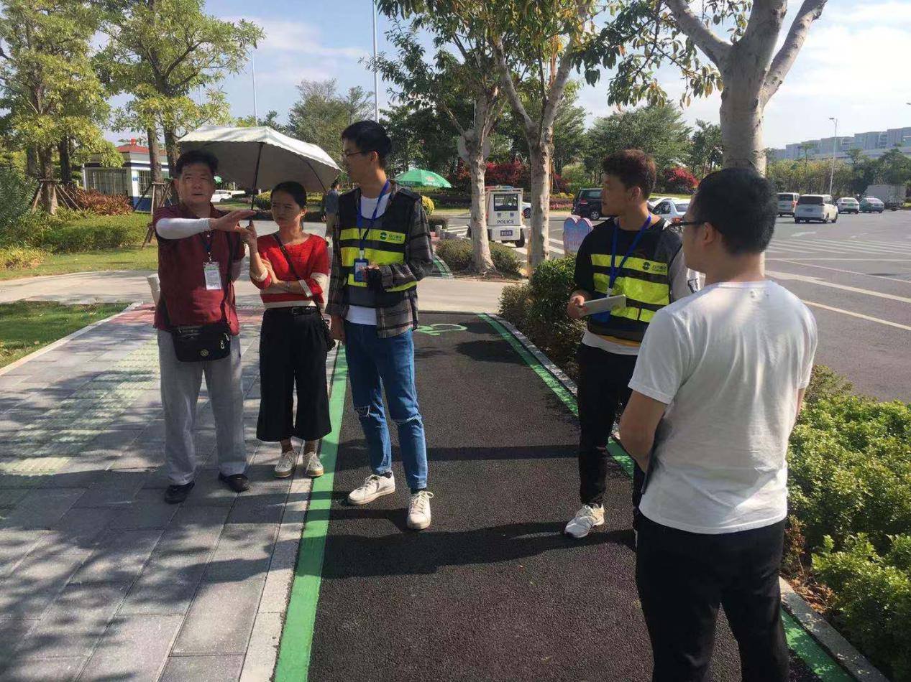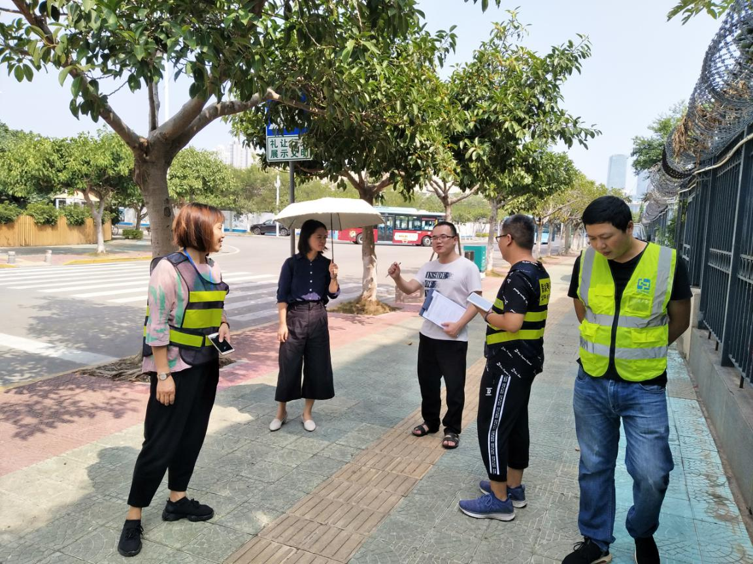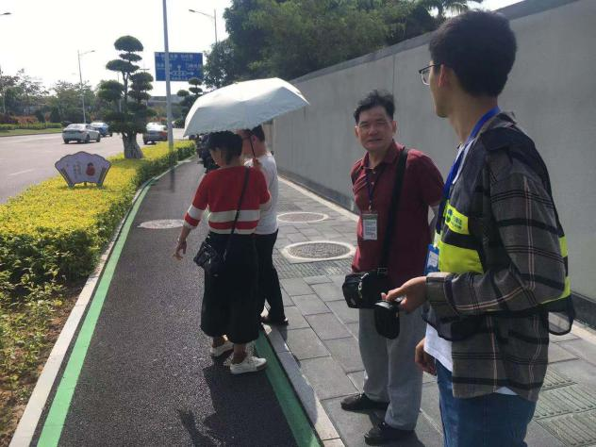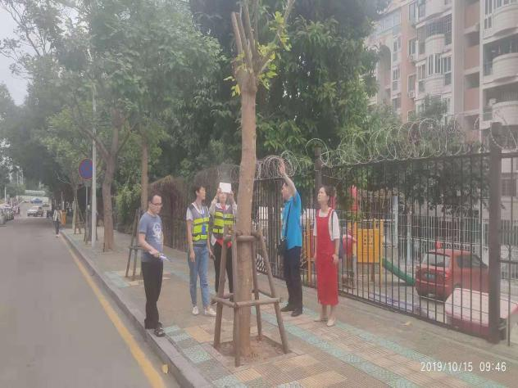

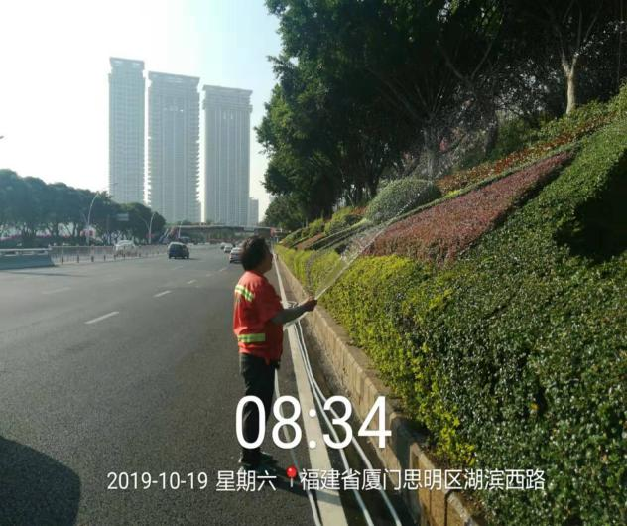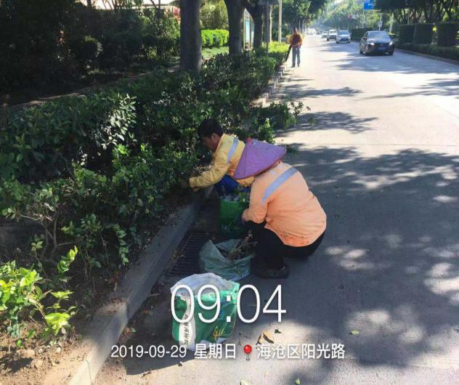

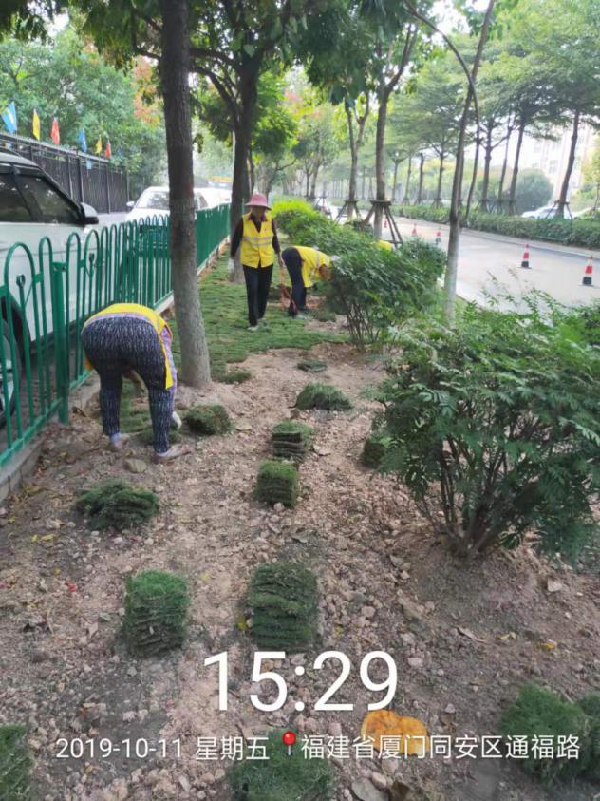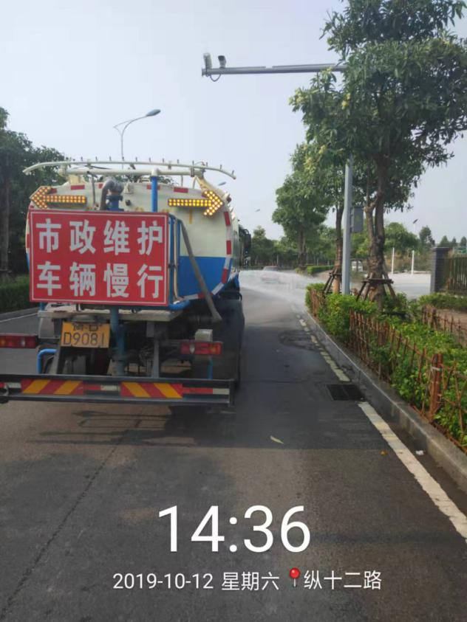

厦门市绿化中心

2019年10月26日